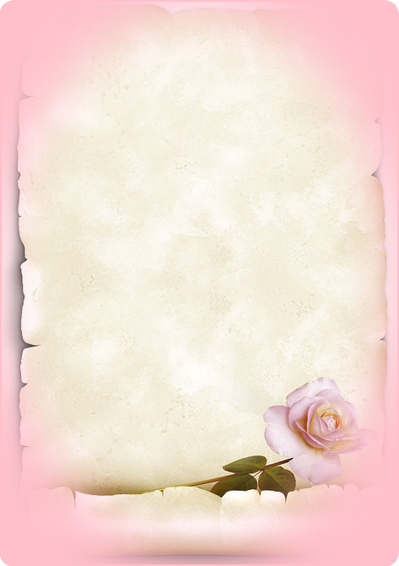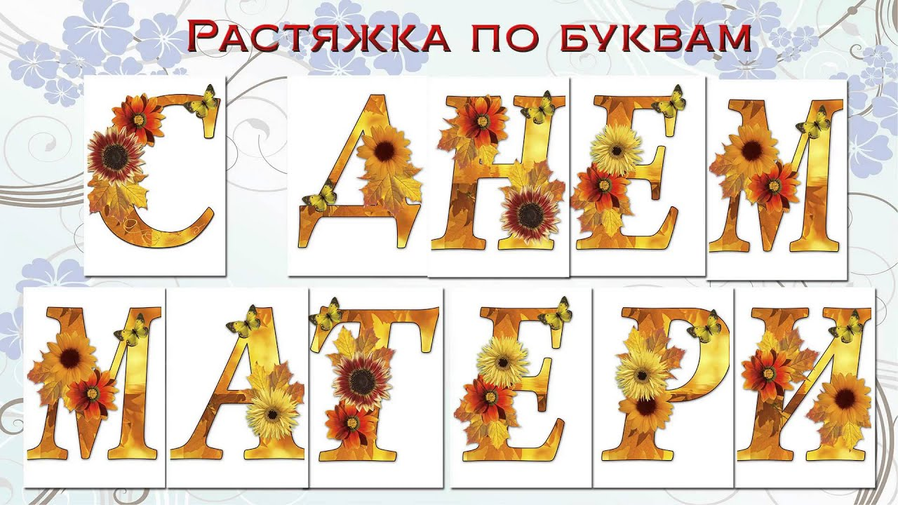

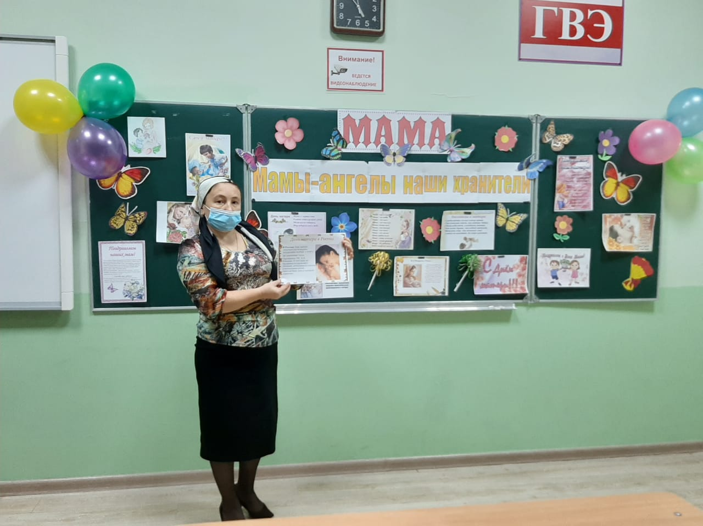

**Цели**:

* формировать потребность и стремление учащихся бережно и внимательно относиться к маме;
* развивать познавательную мотивацию, наблюдательность, желание быть достойным (ой) сыном (дочерью) своих родителей;
* способствовать проявлению эмпатии, положительных эмоций, внимания к маме;
* воспитывать гордость, ответственность за свои поступки.

**Оборудование**: песни, конверты для писем, бумага.

**Ход классного часа.**

**Учитель:**

**«Берегите матерей»**

(Отрывок)

Воспеваю то, что вечно ново,

И хотя совсем не гимн пою,

Но в душе родившееся слово

Обретает музыку свою…

Слово это – зов и заклинанье,

В этом слове – сущего душа.

Это искра первого сознанья,

Первая улыбка малыша.

Слово это сразу не обманет,

В нем сокрыто жизни существо.

В нем исток всего.

Ему конца нет. Встаньте!

Я произношу его: Мама!

Расул Гамзатов.

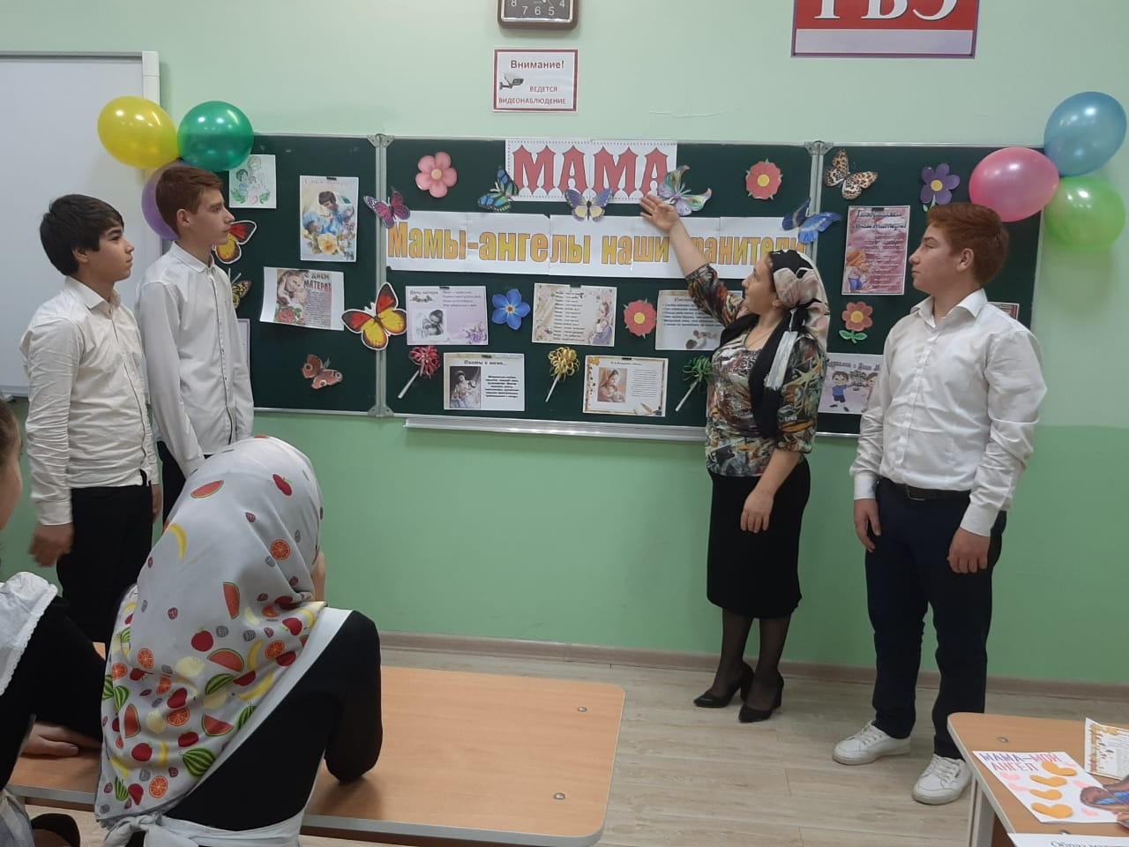

Мама, мамочка…. Сколько тепла таит это маленькое слов, которое называет самого доброго, близкого человека. Материнская любовь греет нас до старости. Мама учит нас быть мудрыми, дает советы, заботится о нас, оберегает нас.

На дворе ноябрь. И вдруг мы говорим о маме. Обычно это тема появляется весной. Почему же мы заговорили о ней сегодня?

Во время войны, в 1944 г., когда страна знала, что победа – скоро, что надо заживлять самую страшную рану – потерю павших солдат и убитых фашистами граждан, был учрежден орден «Мать-героиня». 1 ноября он был вручен жительнице Подмосковья Анне Алексахиной. В 1997 г. Государственная Дума РФ приняла Указ об учреждении Дня Матери, который решили отмечать 26 ноября.

 День матери – еще один праздник, благодаря которому каждый может сказать нежные слова самому близкому человеку на Земле. Кроме того День матери – это праздник, способствующий сближению внутри семьи.

Каждую минуту на планете происходит одно чудо. Это чудо – рождение ребенка, появление нового человека на свет. Когда рождается маленький человечек, то, конечно же он ничего не понимает и практически ничего не знает. Почему практически? Да потому, что я уверена, что малыш точно знает, что где-то рядом должна быть его мама – самый родной и близкий человек. Да-да, мама и ребенок неразрывно связаны друг с другом и эта связь начинается в утробе матери.

**Учитель:**Первые минуты, часы, дни и первые годы ребенок должен находиться с мамой, а мама с малышом. Только мама отдает ребенку всю свою нежность, любовь и заботу. Наверное, поэтому первое слово, которое произносит малыш – это слово «Мама».

Да, мама – первое слово, главное слово…

 мама – жизнь подарила, мир подарила… мне и тебе....

Только за то, что жизнь подарила, каждый обязан быть благодарен своей маме.

Мама – самый верный друг, который никогда не предаст ни при каких обстоятельствах.

Только мама думает о нас всегда и везде. Только мама всегда примет нас такими, какие мы есть. Сердце матери всегда со своим ребенком.

***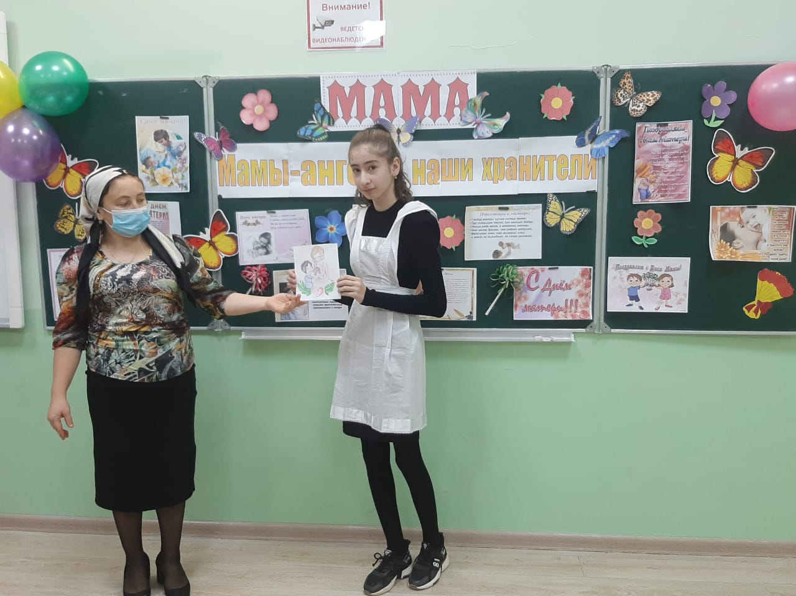*(читают стихи на фоне музыки)**

Маме верую, как чуду,

Никого роднее нет!

Десять рук имел бы я –

Вот тогда бы не хромала

Успеваемость моя.

Не проходит путь мой прямо,

Делаю порой не то…

Поругает дочку мама,

Пожалеет как никто.

Матерью не пресвятою,

Мамой жизнь осенена.

Если что-нибудь я стою

Всё от мамы – всё она!

**«Две руки»**

(отрывок)

Две руки — как это мало!  
Десять рук имел бы я -  
Вот тогда бы не хромала  
Успеваемость моя.

У неё же их не десять,  
А всего лишь две руки —  
Шьют, стирают,  
Тесто месят,  
Сочиняют пирожки...  
Вяжут кофту, чинят брюки,  
Варят кашу и компот...

— Дай-ка, мама, тебе я  
По хозяйству помогу...  
И добавил, чуть робея:  
— Вот увидишь, я смогу...  
Так она и просияла,  
Удивленья не тая!  
И украдкой наблюдала,  
Как вовсю старался я.  
Хоть устал, держался стойко,  
И подумалось мне вдруг:  
«Десять рук — зачем их столько?

Мне вполне хватило двух».

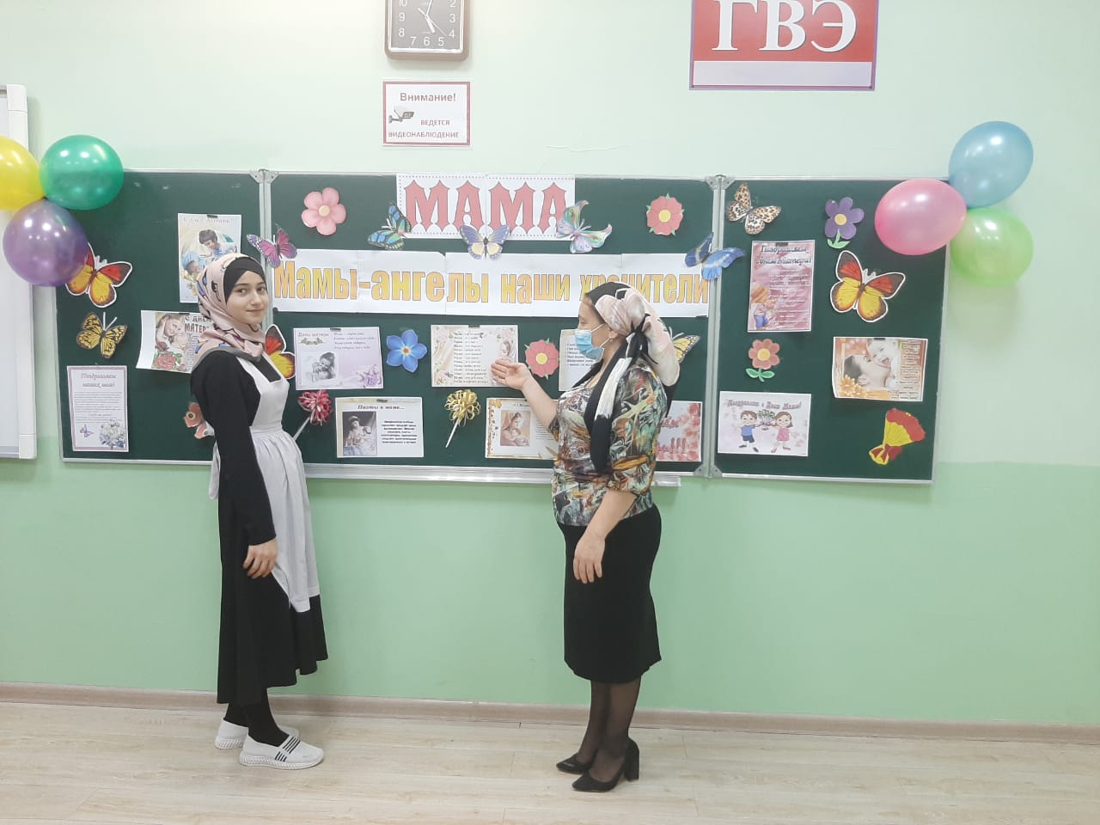

**Учитель:** Давайте поговорим об отношении к маме. Ведь нередко мы расстраиваем наших мам своим поведением, поступками, оценками, обижаем их и сами на них обижаемся. А заслуживают ли они этого? Справедливы ли мы сними?

**Зачитывается отрывок из рассказа Ю. Яковлева**

**«Сердце матери»**

«Дети никогда не запоминают мать молодой и красивой, так как чувство красоты к ним приходит позже. Дети никогда не говорят маме о любви своей, они не знают, как назвать это чувство, которое привязывает их к ней. В их понимании это чувство как что-то обязательное – вроде утоления жажды.

Однажды в один из суровых дней я пришёл из школы голодный и усталый. Я попросил колбасы, съел один кусок, мне показалось мало. Я разозлился, хлопнул дверью и ушёл. Нет ничего более жестокого, чем просить у матери то, чего у нее нет, - последний кусок. Пройдут годы, и стыд настигнет тебя и тебе станет мучительно стыдно от своей несправедливости. Ты будешь думать о дне своего позора, но уже поздно. Ты скажешь: «Прости!» - нет ответа. Некому прошептать многосердечное слово «Прощаю». Я глажу рукой траву Пискаревского кладбища. Здесь похоронена моя мать. Я ищу сердце матери. Оно не может истлеть. Оно стало сердцем земли»

**Учитель:**Берегите же её, самую добрую, самую хорошую – вашу маму, берегите её здоровье, её силы и нервы – и вам самим от этого станет хорошо… А, если вдруг вы сорветесь и обидите маму – вспомните рассказ, который я вам только что прочитал, и сразу постарайтесь загладить свою вину.

А теперь поговорим о том как мы обращаемся к маме. Ведь чаще всего, только тогда, когда нам что-то нужно. А часто ли вы подходите к маме, обнимаете её и говорите нежные слова: мамочка, мамуля, мамулечка – ты самая лучшая, как хорошо, что ты рядом, что ты есть… Подумайте над этим, просто так подойдите и поцелуйте, потом может быть уже поздно…

**:** Так уж создала природа, что предназначение женщины стать матерью. В наше трудное время тяжело иметь много детей. Но, самое почетное звание, которое может иметь женщина – гордое звание «мать-героиня».

**«О скверном и святом»**(отрывок)

Бранитесь или ссорьтесь как хотите.

Но не теряйте звания людей.

Не трогайте, не смейте, не грязните

Ни имени, ни чести матерей!

**Учитель:** Украинская народная мудрость гласит: «Три несчастья есть у человека: смерть, старость и плохие дети. Старость – неотвратима, смерть – неумолима, перед этими несчастьями, никто не может закрыть двери своего дома. А от плохих детей дом можно уберечь, как и от огня. И это зависит не только от родителей, но и от самих детей. Умейте чувствовать тончайшие душевные движения матери и отца. Не приносите тревог, огорчений, обид. Не допускайте, чтобы жизнь родителей была отравлена вашим позорным поведением. Помните, что раннюю старость и болезнь нам приносит не столько труд и усталость, сколько сердечные волнения, переживания, огорчения, обиды. Когда болит сердце, за вас, дети, седеют волосы. Не забываются оскорбительные слова. Рана от занозы заживает, и следа не остается. А рана от обидных слов заживает, но глубокий след оставляет.

 Будьте добрым сыном, доброй дочерью до самой старости. Умейте чувствовать сердце матери, умейте увидеть в её глазах мир и покой, счастье и радость, тревогу и беспокойство, смятение и огорчение. Если ты не научишься видеть в глазах матери её душу, ты на всю жизнь останешься нравственной невеждой.

 Наши мамы всё время на своем родительском посту. Ведь не зря поэт написал такие строки:

 Мы еще в рассветных снах витаем –

 Мамы поднимаются чуть свет.

 Мы опять куда-то улетаем –

Мамы долго-долго машут в след.

Из песни «Наши мамы»

Музыка Э. Колмановского  
Слова И. Шаферана

Ребята, до сих пор в щедрости материнского сердца нас убеждали поэты, писатели, художники, они были нашими собеседниками, а сейчас свое мудрое слово о высокой материнской миссии, о любви к маме, а может быть те добрые слова, которые хочется сказать, но, не всегда получается – запишите вы. Получившееся признание запечатайте в конверт, лежащий перед вами. Не забудьте указать адресата – Маме. Конверт опустите в почтовый ящик или сами лично отдайте в руки.

 В заключении проводится акция «Письмо матери».

  ***

(отрывок)

Красивые мамы – на свете вас много,

В глаза вы глядите открыто и прямо…

В какую бы даль не звала вас дорога,

Нас всех провожают красивые мамы.

Мы маме так редко приносим букеты,

Но каждый из нас так часто её огорчает…

А добрая мама прощает всё это,

Красивая мама всё это прощает.

